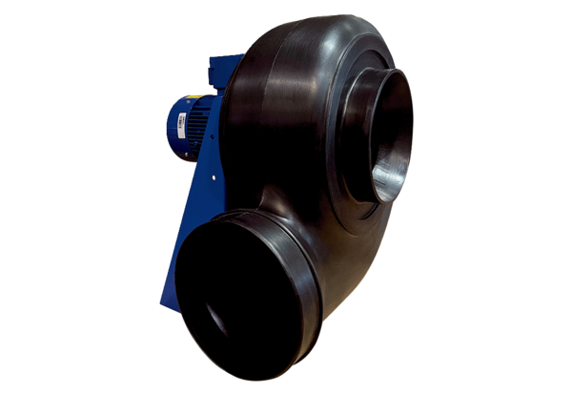Radiální ventilátor GRK R 31/4 D ExObsah dodávky: 1 kusSortiment: C
Typové číslo: 0073.0447Výrobce: MAICO

